Министерство науки и высшего образования Российской Федерации Федеральное государственное бюджетное образовательное учреждение высшего образования

Пермский национальный исследовательский политехнический университет

Электротехнический факультет

Кафедра информационных технологий и автоматизированных систем

**ОТЧЕТ**

**Лабораторная работа№4**

Выполнил студент РИС-23-2б:

Масагутов Тимур Ринатович

Проверила доцент кафедры ИТАС:

Полякова Ольга Андреевна

2024

**Алгоритм работы программы**

**Словесный алгоритм:**

1. **Создается массив элементы заполняются рандомно**
2. **Последние 5 заменяем на ноль**
3. **Смещеаем все элементы на 3 позиции вправо**
4. **Заполняем первые 3 по формуле a[i]=a[i]+2**
5. **Выводим все элементыб кроме 0**

**Алгоритм на С++**

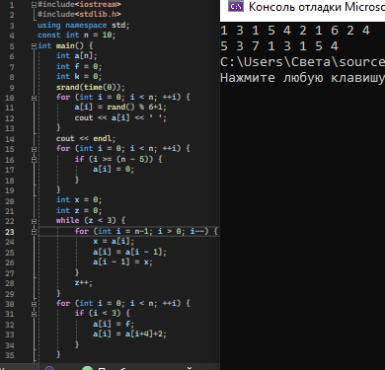

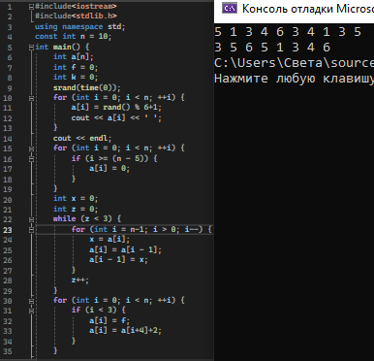

**Блок схема**

